NGÀY HỘI BÉ ĐẾN TRƯỜNG
NĂM HỌC 2023-2024

Trong không khí hân hoan chào đón ngày toàn dân đưa trẻ đến trường 05/9/2023, trường Mầm non Long Thạnh Mỹ vui mừng tổ chức ngày khai giảng năm học mới 2023-2024. Nhằm góp phần thực hiện mục tiêu giáo dục cho trẻ ở lứa tuổi mầm non đặc biệt là phát triển về tình cảm xã hội và thẩm mỹ với chủ đề ngày hội: “Bé đến trường” việc cho trẻ làm quen với môi trường lớp học, bạn bè và cô giáo là thật sự hết sức cần thiết đối với các bé ở giai đoạn đầu tuổi mầm non.
Thông qua việc tổ chức ngày hội “Bé đến trường” là góp phần làm cho trẻ được vui tươi hồn nhiên tạo cảm giác thoải mái khi đến trường. Sau đây là một số hình ảnh buổi lễ khai giảng của nhà trường.

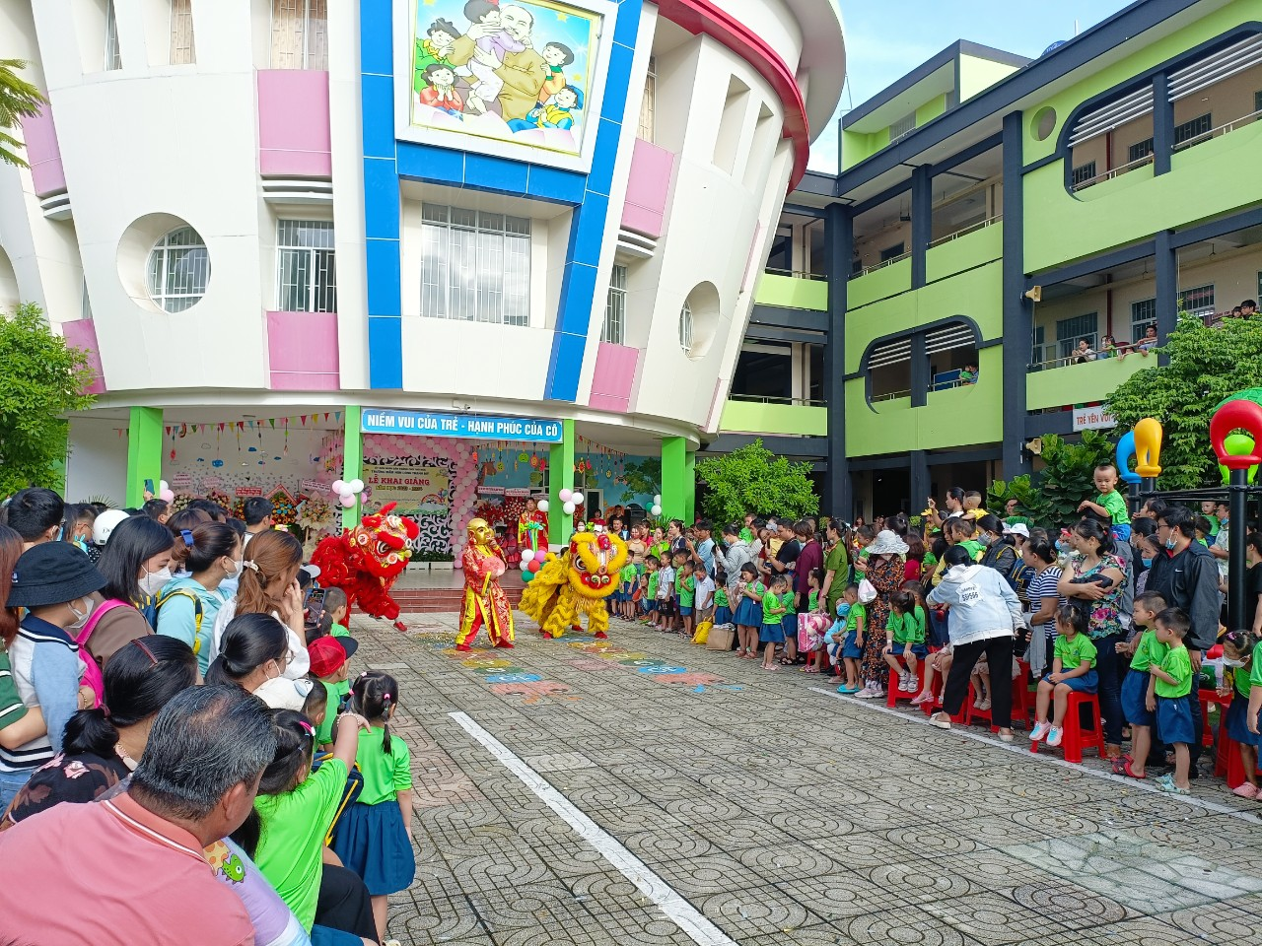
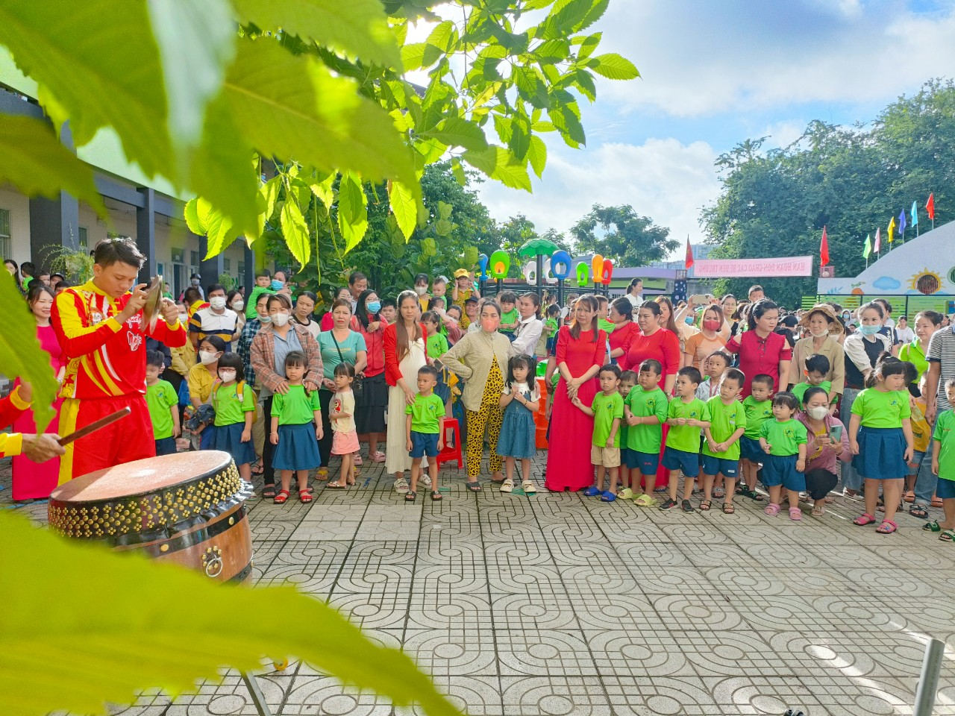
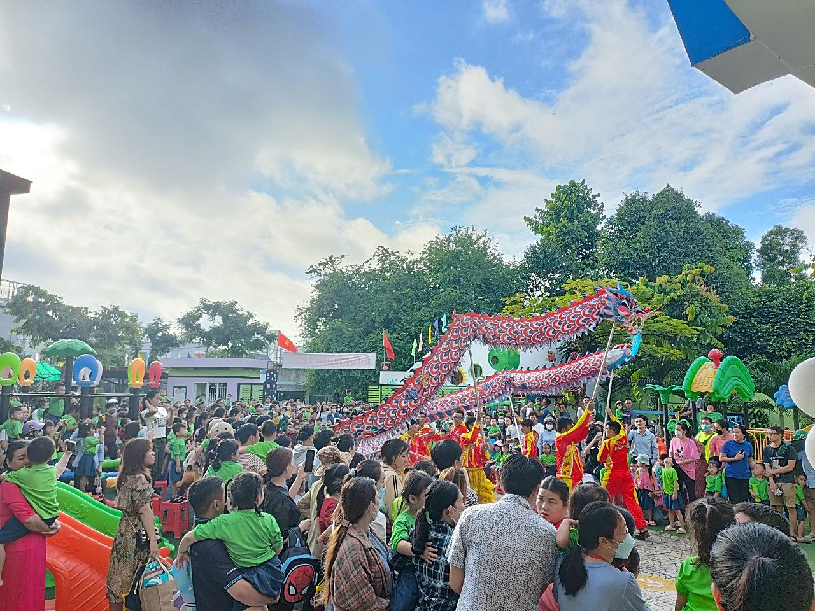

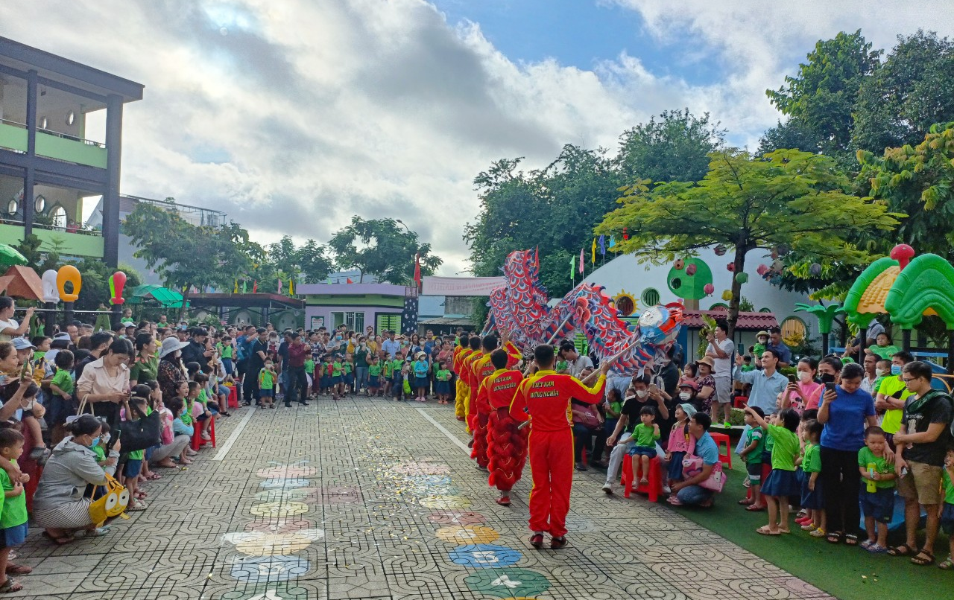
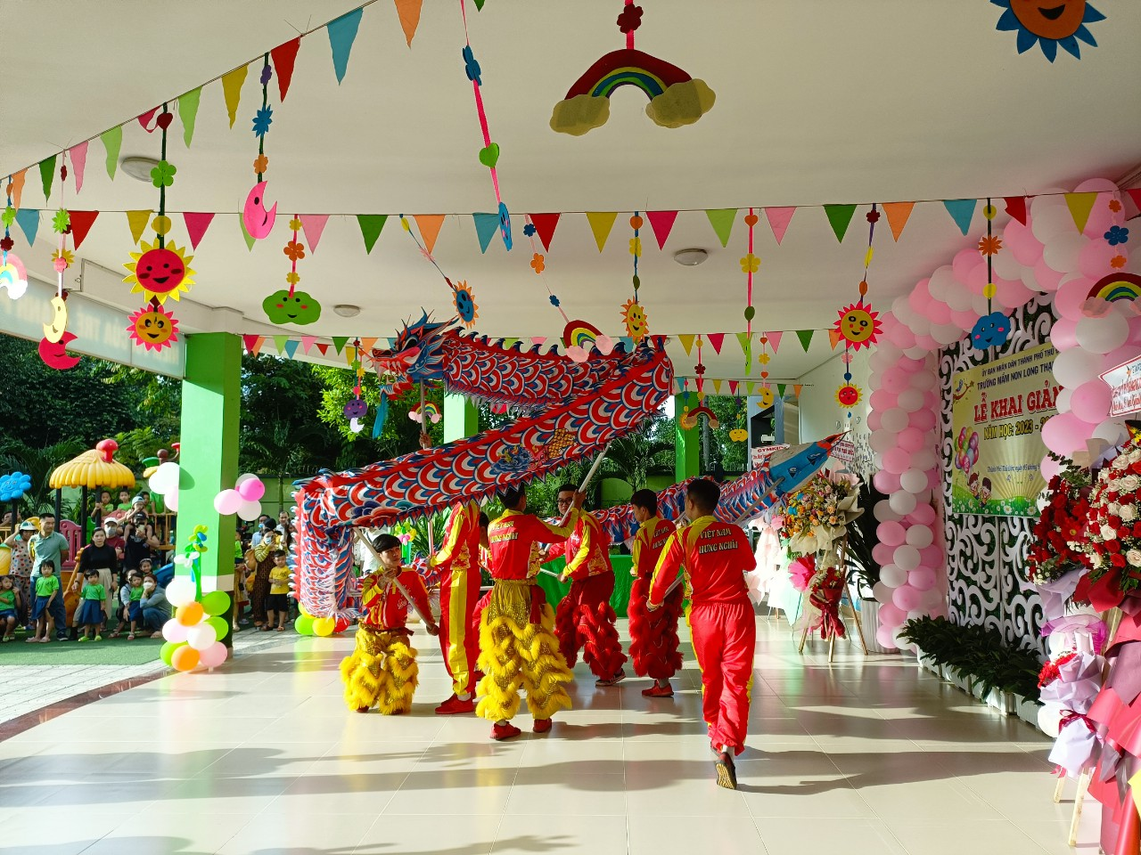

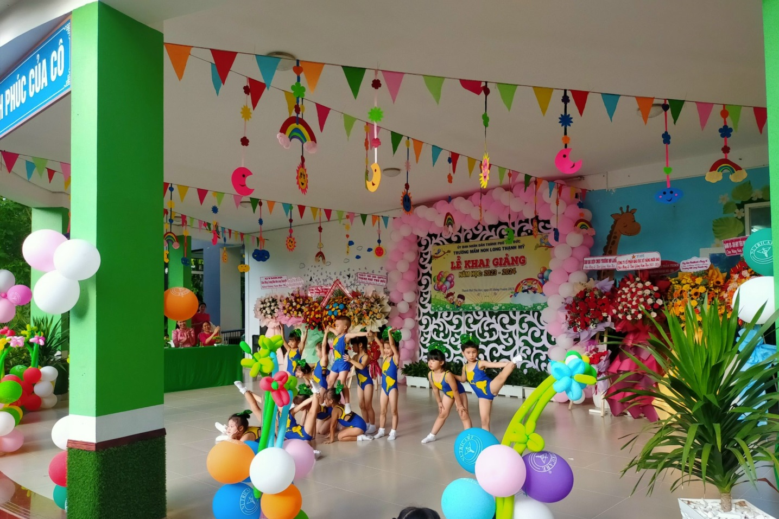
Tiết mục văn nghệ của các bé lớp Lá
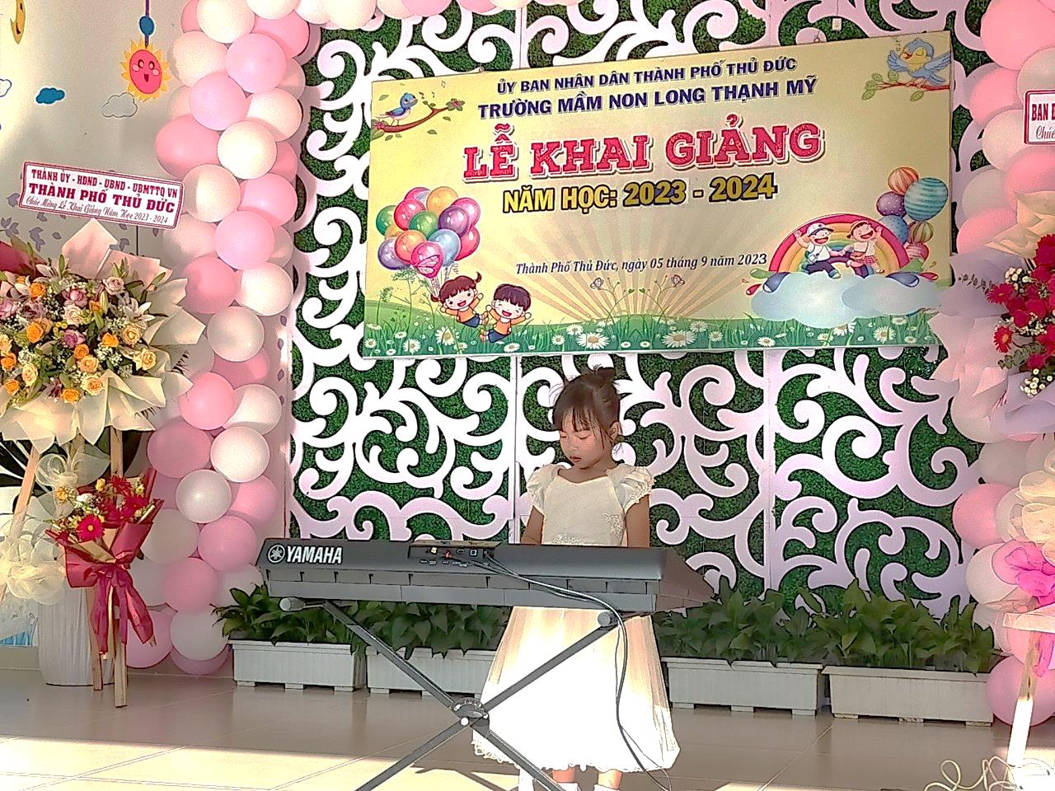
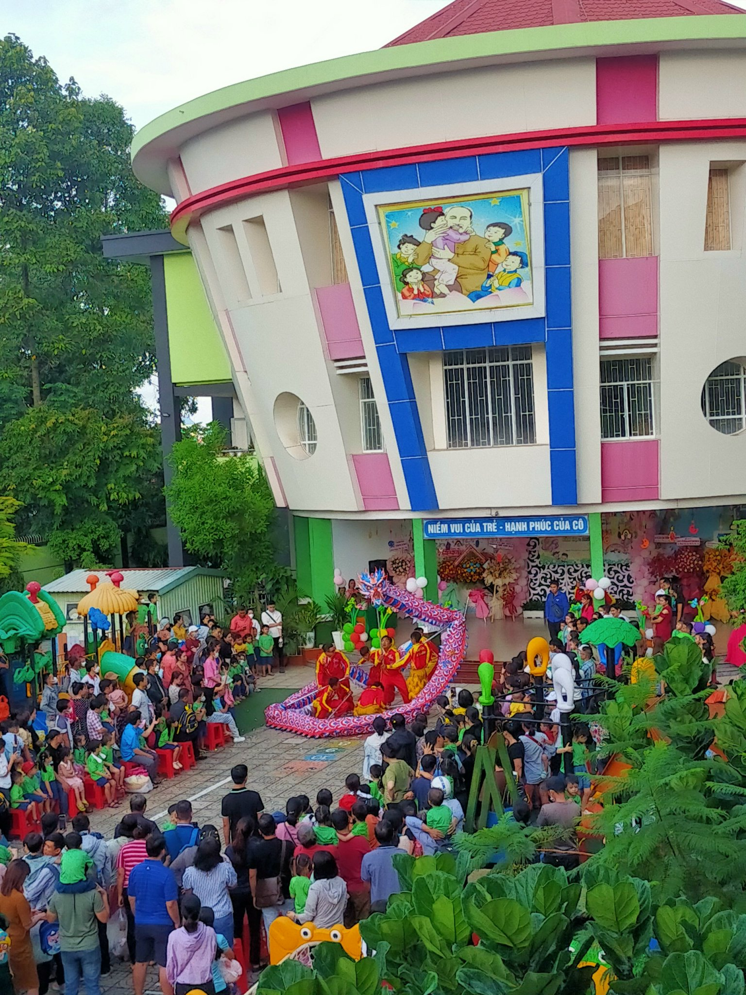

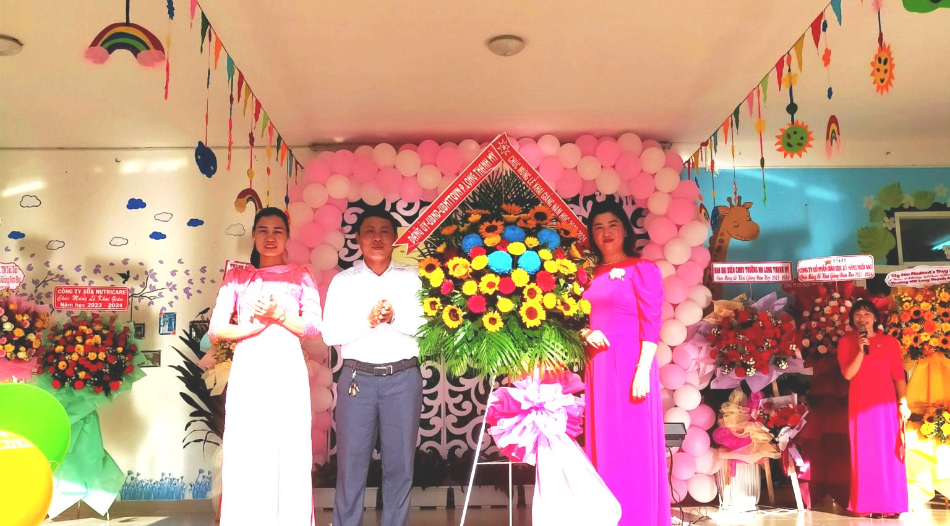
Đại diện lãnh đạo Đảng ủy-UBND-UBMTTQ phường Long Thạnh Mỹ và Ban đại diệm CMHS trường MN Long Thạnh Mỹ tặng hoa chúc mừng ngày khai giảng.
